**MANUAL DE INSTALACIÓN PARA EL USUARIO**

**Instalar XAMPP**

Nuestro tutorial de XAMPP muestra la instalación del paquete en Windows. En el caso de usar Linux o Mac OS X, el proceso de instalación puede variar.

**Paso 1: Descarga**

Las versiones con PHP 5.5, 5.6 o 7 se pueden descargar gratuitamente desde la página del proyecto [Apache Friends](https://www.apachefriends.org/es/download_success.html).

**Paso 2: Ejecutar el archivo .exe**

Una vez descargado el paquete, puedes ejecutar el archivo .exe haciendo doble clic en él.

**Paso 3: Desactivar el programa antivirus**

Se recomienda desactivar el programa antivirus hasta que todos los componentes estén instalados, ya que puede obstaculizar el proceso de instalación.

[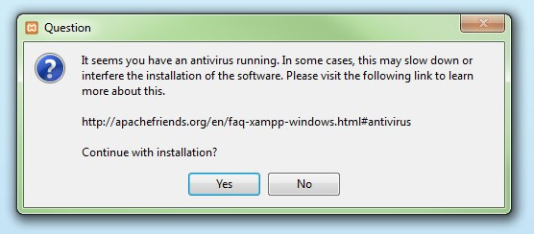](https://www.ionos.mx/digitalguide/fileadmin/DigitalGuide/Screenshots/XAMPP_01.jpg)

Antes de iniciar la instalación de XAMPP es recomendable desactivar temporalmente el antivirus

**Paso 4: Desactivar el UAC**

También el control de cuentas de usuario (User Account Control, UAC) puede interferir en la instalación, ya que limita los derechos de escritura en la unidad de disco C:\. Para saber cómo desactivar temporalmente el UCA puedes dirigirte a las páginas de [soporte de Microsoft](http://windows.microsoft.com/es-es/windows/turn-user-account-control-on-off#1TC=windows-7).

[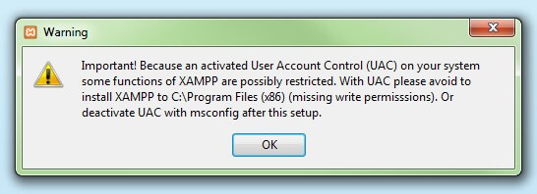](https://www.ionos.mx/digitalguide/fileadmin/DigitalGuide/Screenshots/XAMPP_02.jpg)También el Control de cuentas de usuarios (UAC) puede impedir la instalación de XAMPP

**Paso 5: Iniciar el asistente de instalación**

Una vez superados estos pasos, aparece la pantalla de inicio del asistente para instalar XAMPP. Para ajustar las configuraciones de la instalación se hace clic en “Next”.

[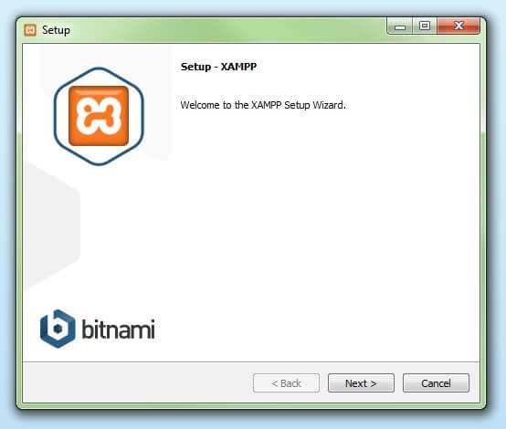](https://www.ionos.mx/digitalguide/fileadmin/DigitalGuide/Screenshots/XAMPP_03.jpg)

Con la aparición de la pantalla de inicio del asistente da comienzo la instalación de XAMPP

**Paso 6: Selección de los componentes del software**

En la rúbrica “Select components” se pueden excluir de la instalación componentes aislados del paquete de software de XAMPP. Se recomienda la configuración estándar para un servidor de prueba local, con la cual se instalan todos los componentes disponibles. Confirma la selección haciendo clic en “Next”.

[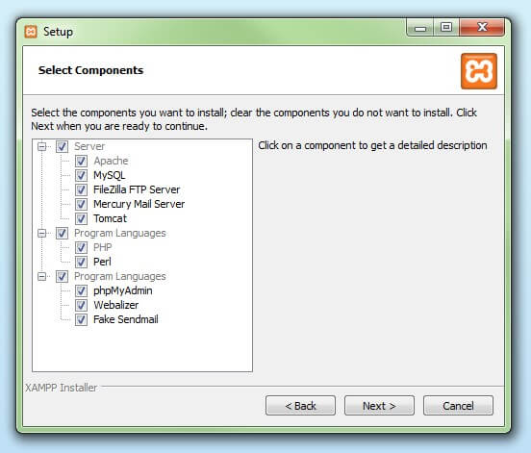](https://www.ionos.mx/digitalguide/fileadmin/DigitalGuide/Screenshots/XAMPP_04.jpg)

En el cuadro de diálogo "Select Components" se pueden seleccionar o deseleccionar los componentes que se instalarán

**Paso 7: Selección del directorio para la instalación**

En este paso se escoge el directorio donde se instalará el paquete. Si se ha escogido la configuración estándar se creará una carpeta con el nombre XAMPP en C:\.

[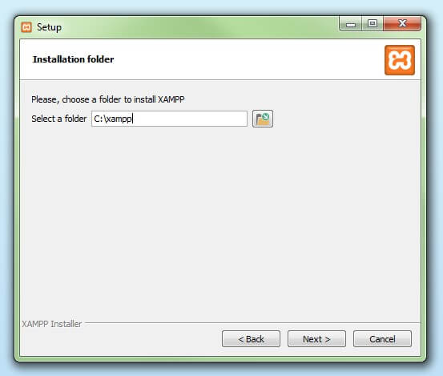](https://www.ionos.mx/digitalguide/fileadmin/DigitalGuide/Screenshots/XAMPP_05.jpg)

En un siguiente paso, se selecciona el directorio donde se instalarán los archivos

**Paso 8: Iniciar el proceso de instalación**

El asistente extrae los componentes seleccionados y los guarda en el directorio escogido en un proceso que puede durar algunos minutos. El avance de la instalación se muestra como una barra de carga de color verde.

[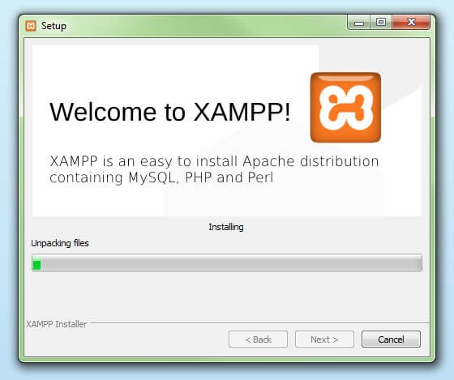](https://www.ionos.mx/digitalguide/fileadmin/DigitalGuide/Screenshots/XAMPP_06.jpg)

A continuación, da comienzo el proceso de instalación en el cual se descomprimen los elementos de software seleccionados y se instalan en el directorio que se ha definido en los preajustes

**Paso 9: Configurar Firewall**

Durante el proceso de instalación es frecuente que el asistente avise del bloqueo de Firewall. En la ventana de diálogo puedes marcar las casillas correspondientes para permitir la comunicación del servidor Apache en una red privada o en una red de trabajo. Recuerda que no se recomienda usarlo en una red pública.

[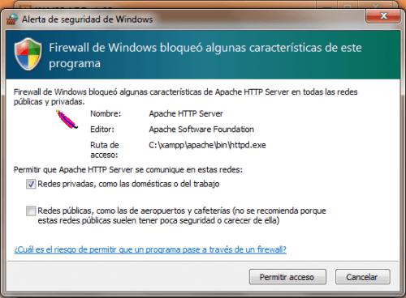](https://www.ionos.mx/digitalguide/fileadmin/DigitalGuide/Screenshots/alerta-de-seguridad.png)

la instalación será necesario reconfigurar el cortafuegos para que no bloquee componentes del servidor Apache

**Paso 10: Cerrar la instalación**

Una vez extraídos e instalados todos los componentes puedes cerrar el asistente con la tecla “Finish”. Para acceder inmediatamente al panel de control solo es necesario marcar la casilla que pregunta si deseamos hacerlo.

[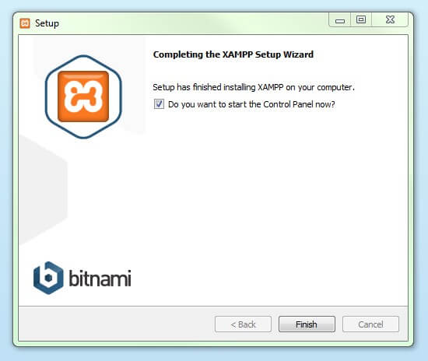](https://www.ionos.mx/digitalguide/fileadmin/DigitalGuide/Screenshots/XAMPP_08.jpg)

Haciendo clic en “Finish“se cierra el asistente de instalación de XAMPP

**Panel de control de XAMPP**

En la diáfana interfaz de usuario del panel de control se protocolan todas las acciones y es posible activar o desactivar los módulos por separado con un simple clic. Además, se dispone de diversas utilidades como:

Config: para configurar XAMPP así como otros componentes aislados.

[Netstat](https://www.ionos.mx/digitalguide/servidores/herramientas/una-introduccion-a-netstat/): muestra todos los procesos en funcionamiento en el ordenador local

Shell: lanza una ventana de comandos UNIX

Explorer: abre la carpeta XAMPP en el explorador de Windows

Services: muestra todos los servicios en funcionamiento

Help: incluye enlaces a foros de usuarios

Quit: se usar para salir del panel de control

[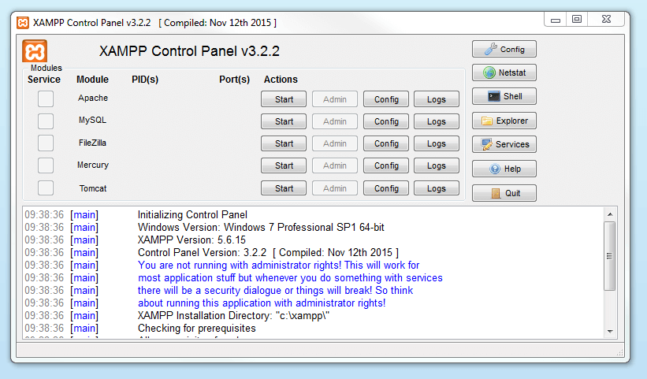](https://www.ionos.mx/digitalguide/fileadmin/DigitalGuide/Screenshots/EN_XAMPP_Control_Panel_1.PNG)En el Panel de Control el usuario puede iniciar o finalizar los diferentes módulos por separado

**Iniciar módulos**

En la parte superior se pueden iniciar o interrumpir los módulos de XAMPP por separado mediante los comandos “Start” y “Stop” bajo “Actions”. Los módulos que se activaron aparecen marcados en verde.

[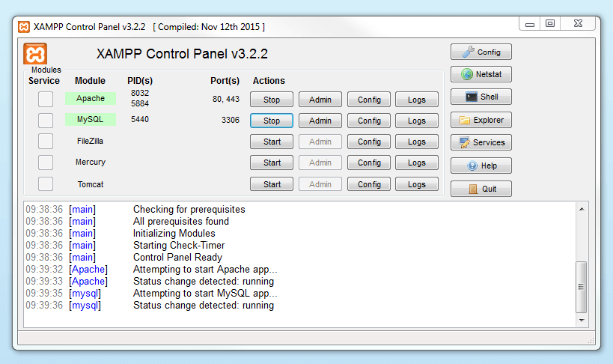](https://www.ionos.mx/digitalguide/fileadmin/DigitalGuide/Screenshots/EN_XAMPP_Control_Panel_2.PNG)Los módulos activos aparecen en el Panel de Control marcados en verde

SISTEMA

1. Una vez ejecutado xampp no vamos a nuestro pc y en equipo buscamos la siguiente ruta C:\xampp\htdocs
2. Copiamos la de nuestro sistema (clínica).
3. Agregar la base de datos que está en la carpeta a localhost/phpmyadmin (para esto abre tu navegador y pon la siguiente ruta: **localhost/phpmyadmin**)
4. Creamos una nueva base de datos con el nombre de clínica

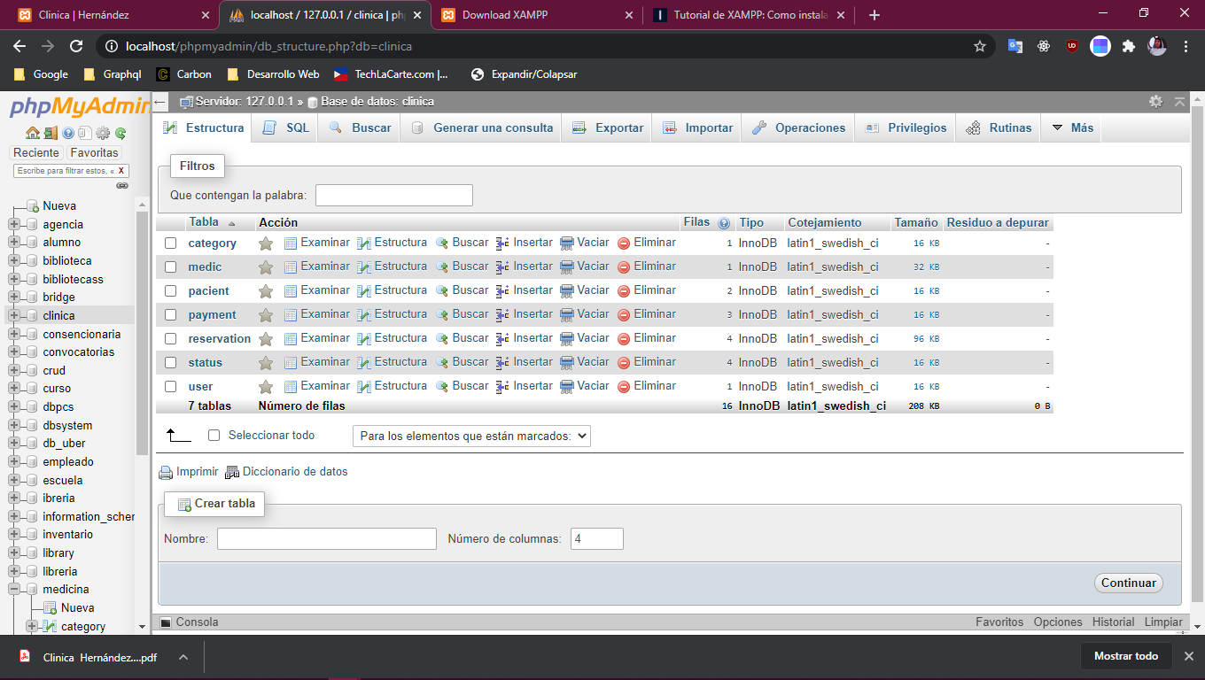

1. Le damos en el botón de crear

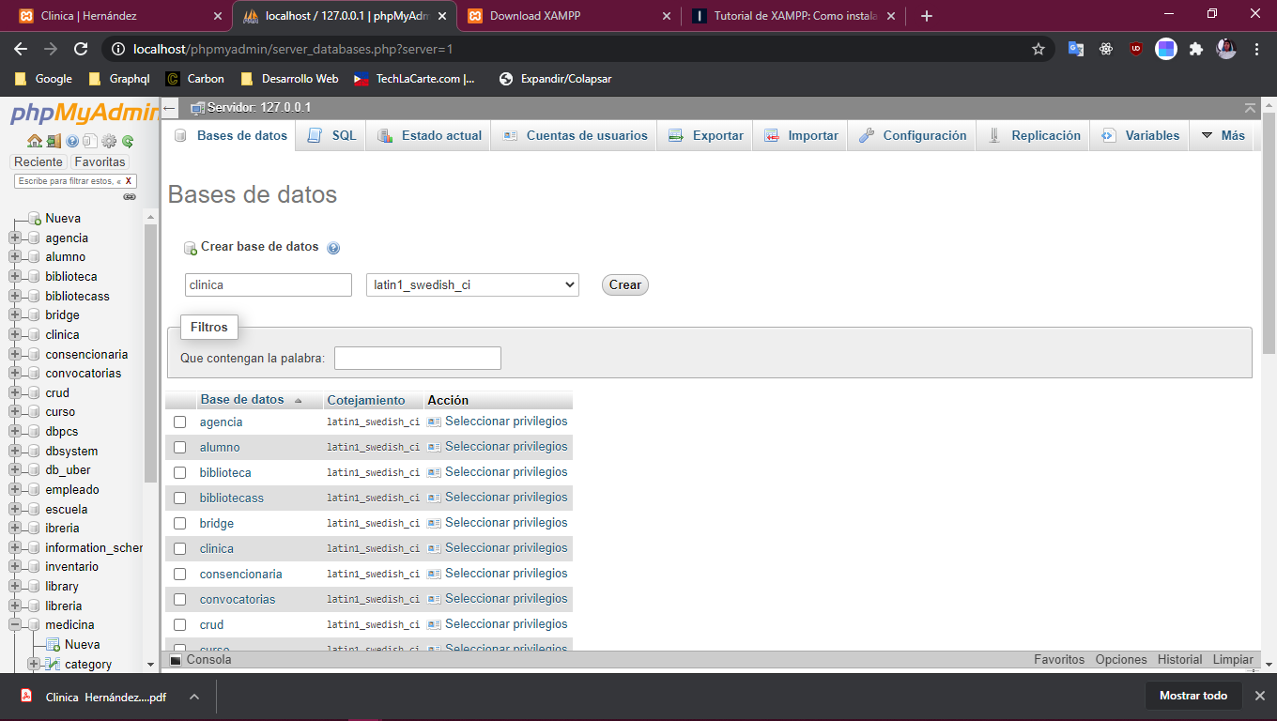

1. Ahora nos vamos a la parte donde dice importar y le damos click en seleccionar archivo

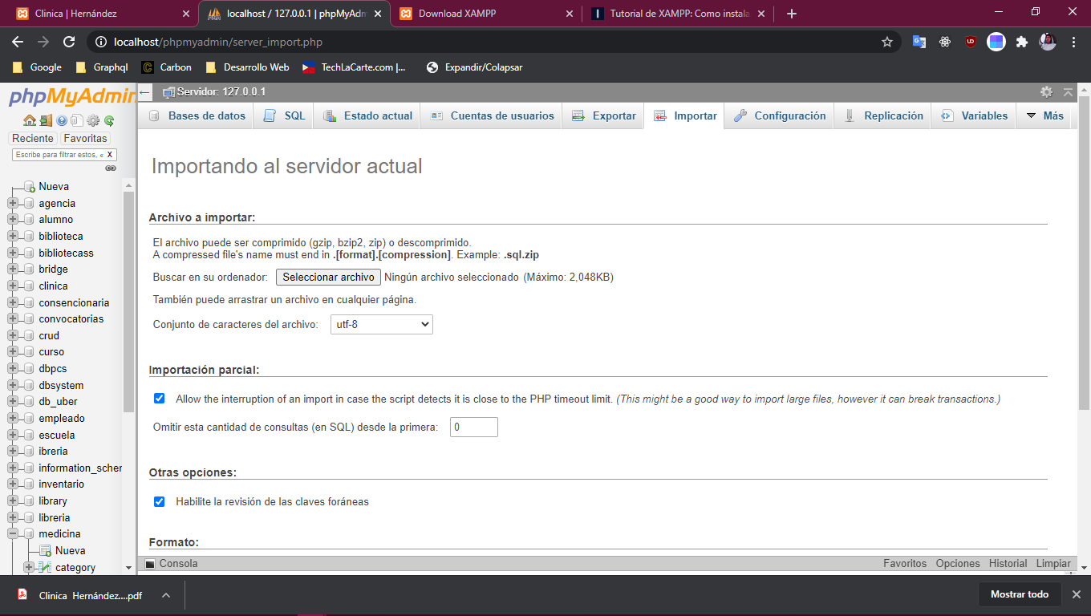

1. Seleccionamos nuestra base de datos y le damos en crear
2. Ahora pegamos la siguiente ruta en nuestro navegador (<http://localhost/clinica/>)
3. Pantalla de inicio del sistema
4. Para acceder al sistema el **usuario** será **admin** y la **contraseña** es **admin**

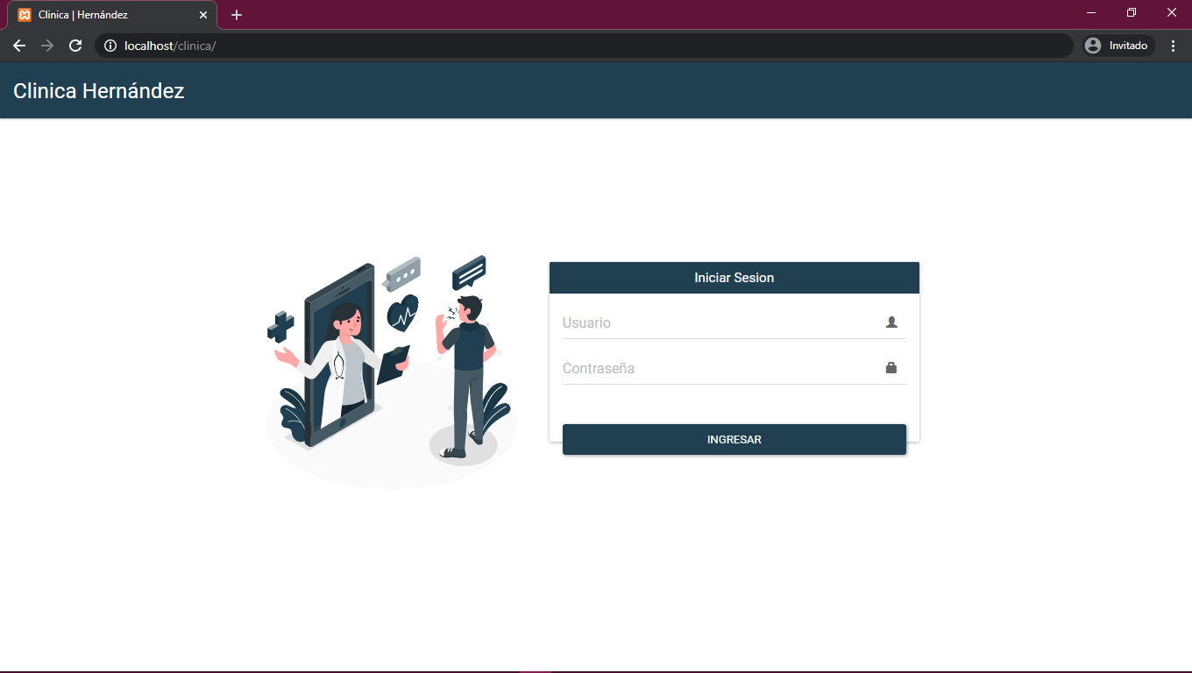

1. Si el sistema no tiene registrados pacientes el calendario no aparecerá y si tiene pacientes el calendario aparecerá con las consultas programadas.

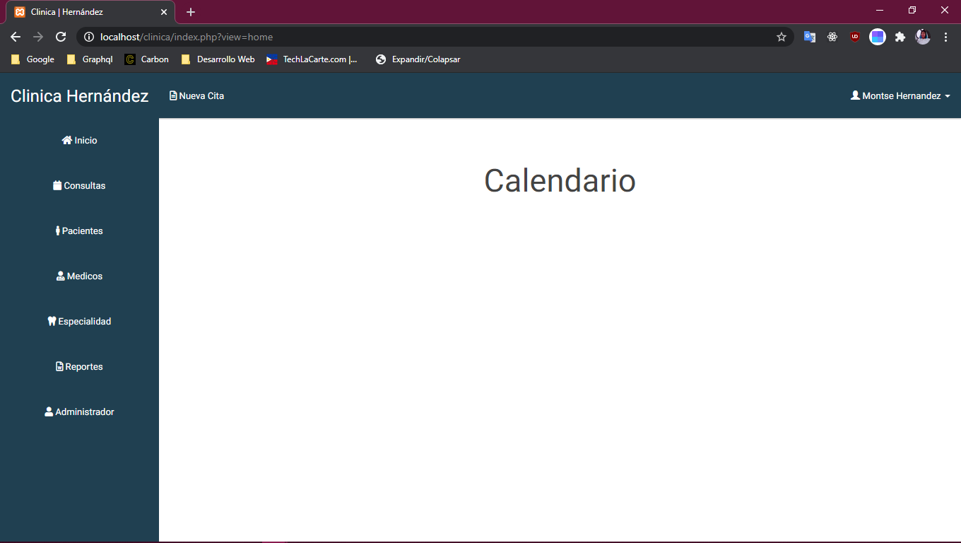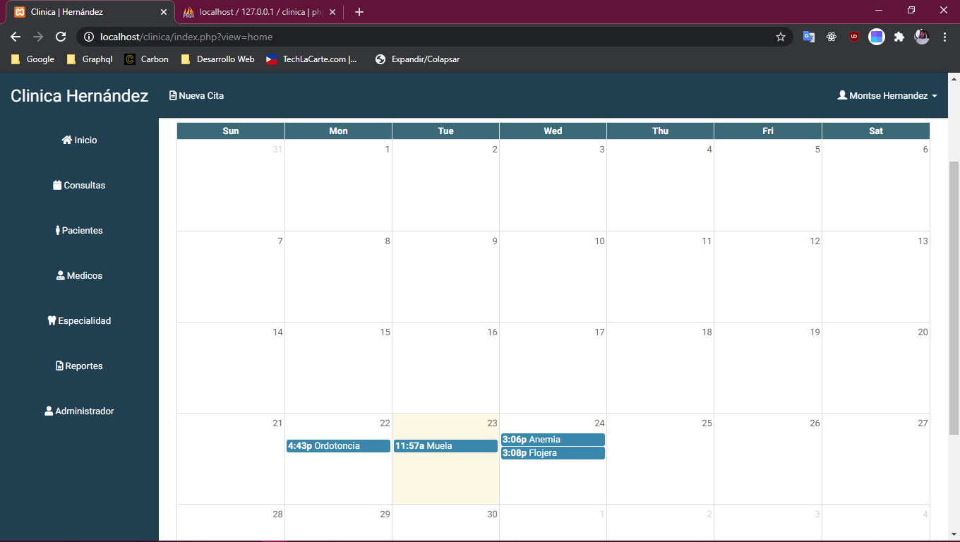

1. 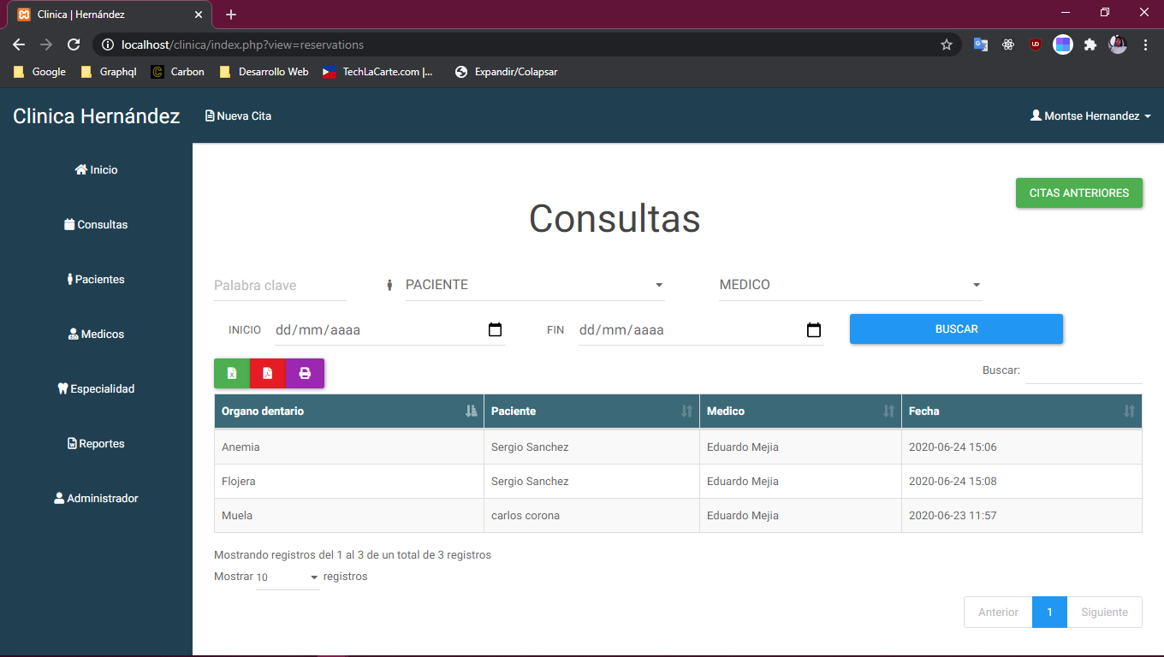El apartado de consultas
2. Apartado de Consultas



1. Citas anteriores

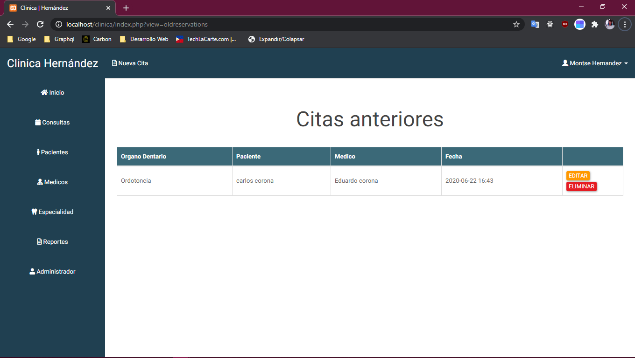

1. Apartado de Pacientes (Nos permite editar, eliminar, ver el historial del paciente, y dar de alta a un nuevo paciente).

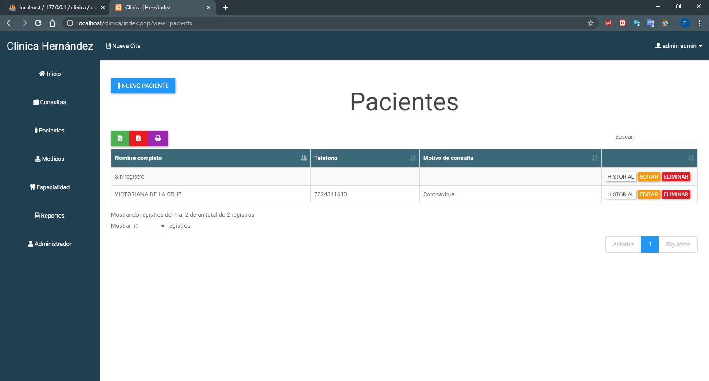

1. Apartado de pacientes



1. Editar paciente

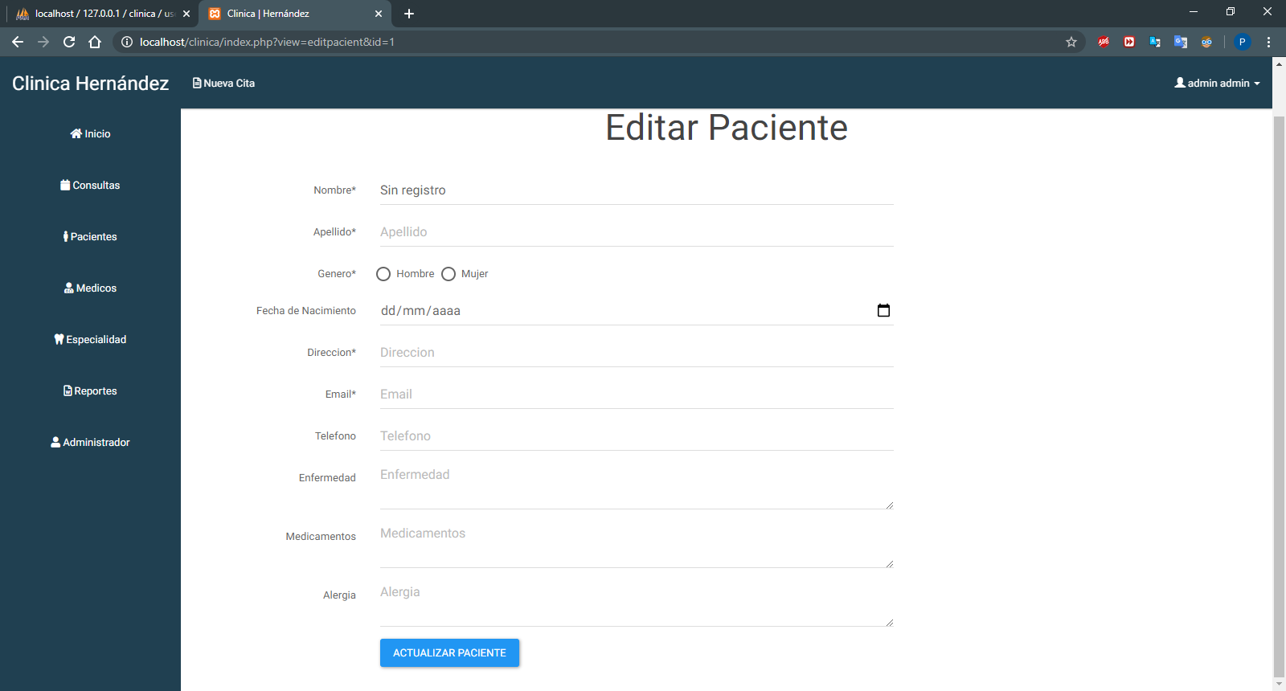

1. Agregar nuevo paciente

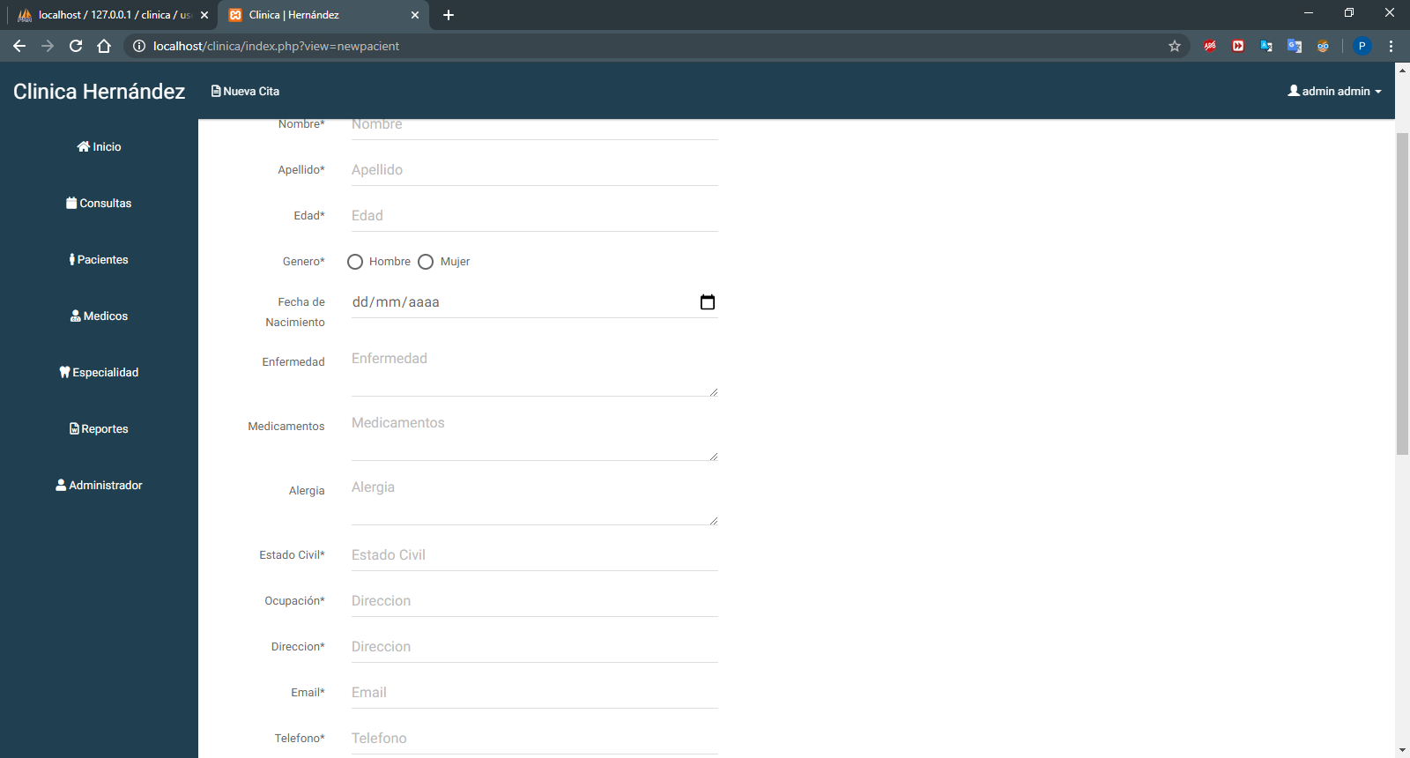

1. Pequeño cuestionario cuando es nuevo paciente

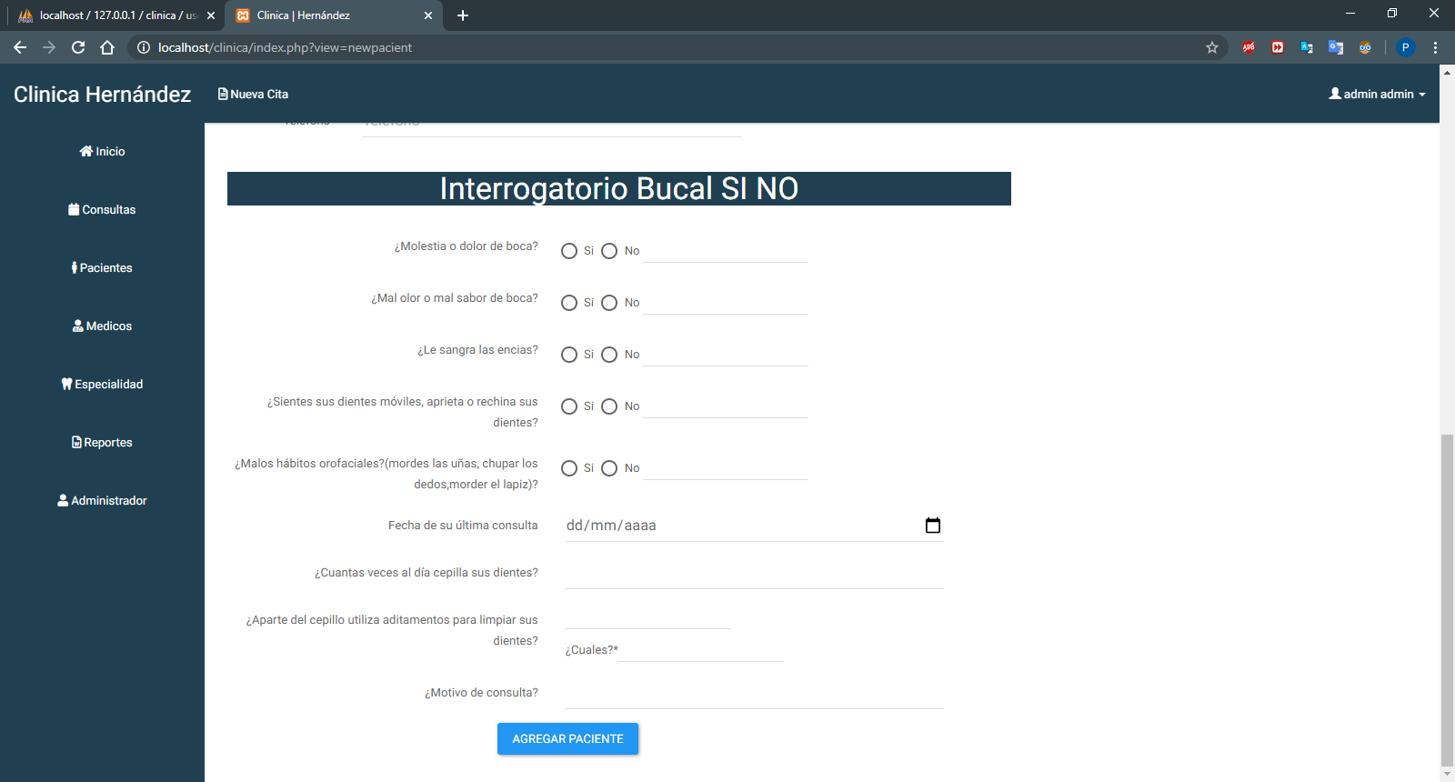

1. Apartado de Medicos

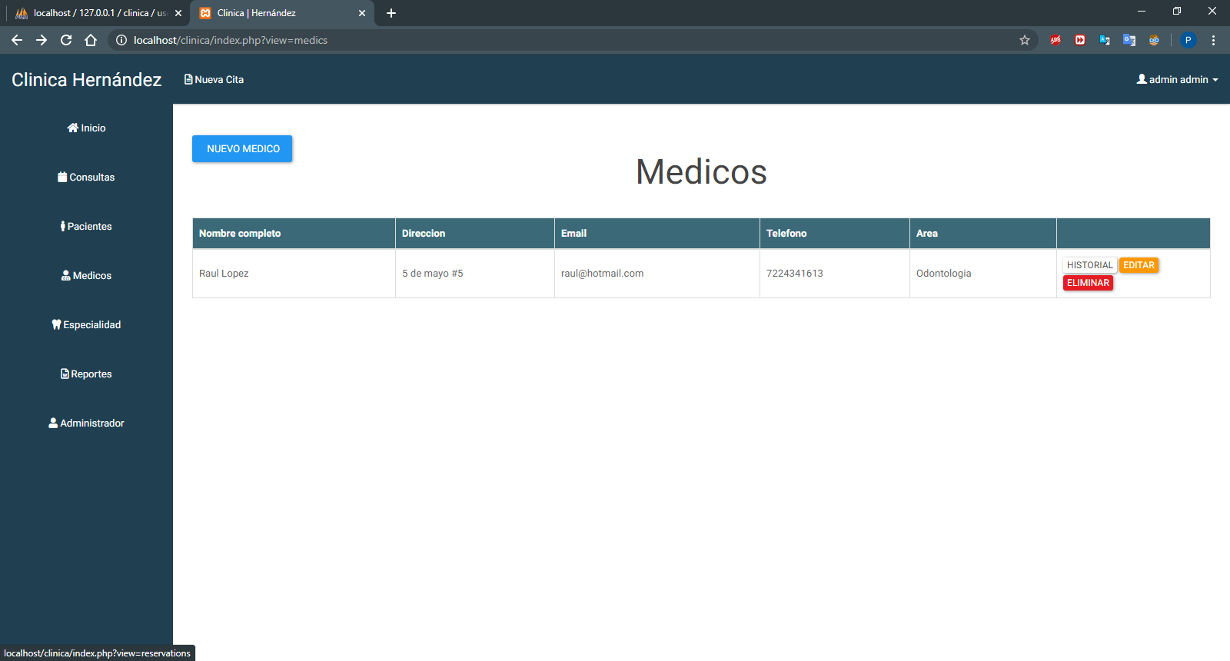

1. Agregar nuevo medico

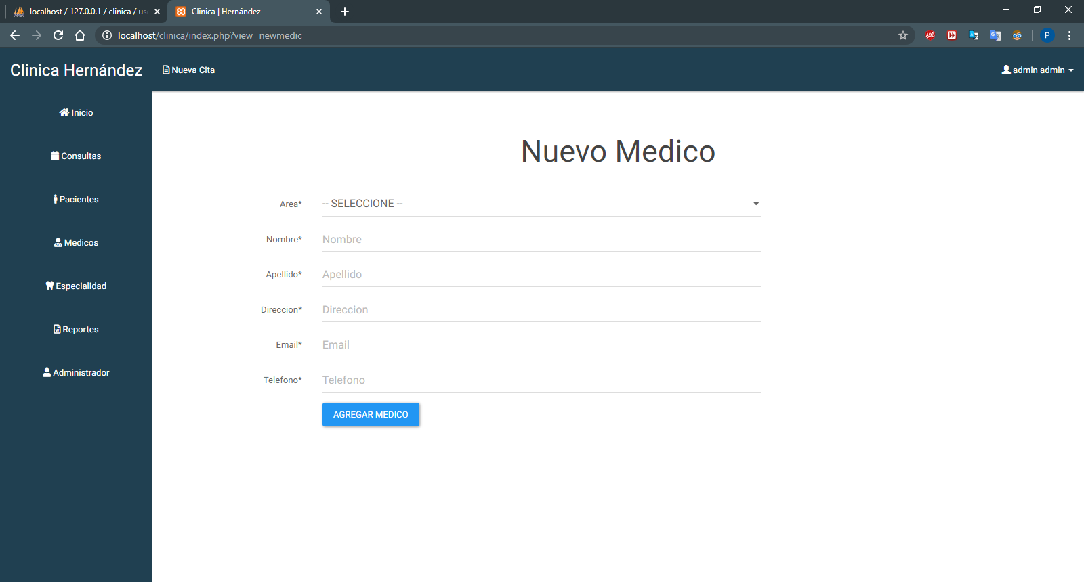

1. Apartado de las especialidades

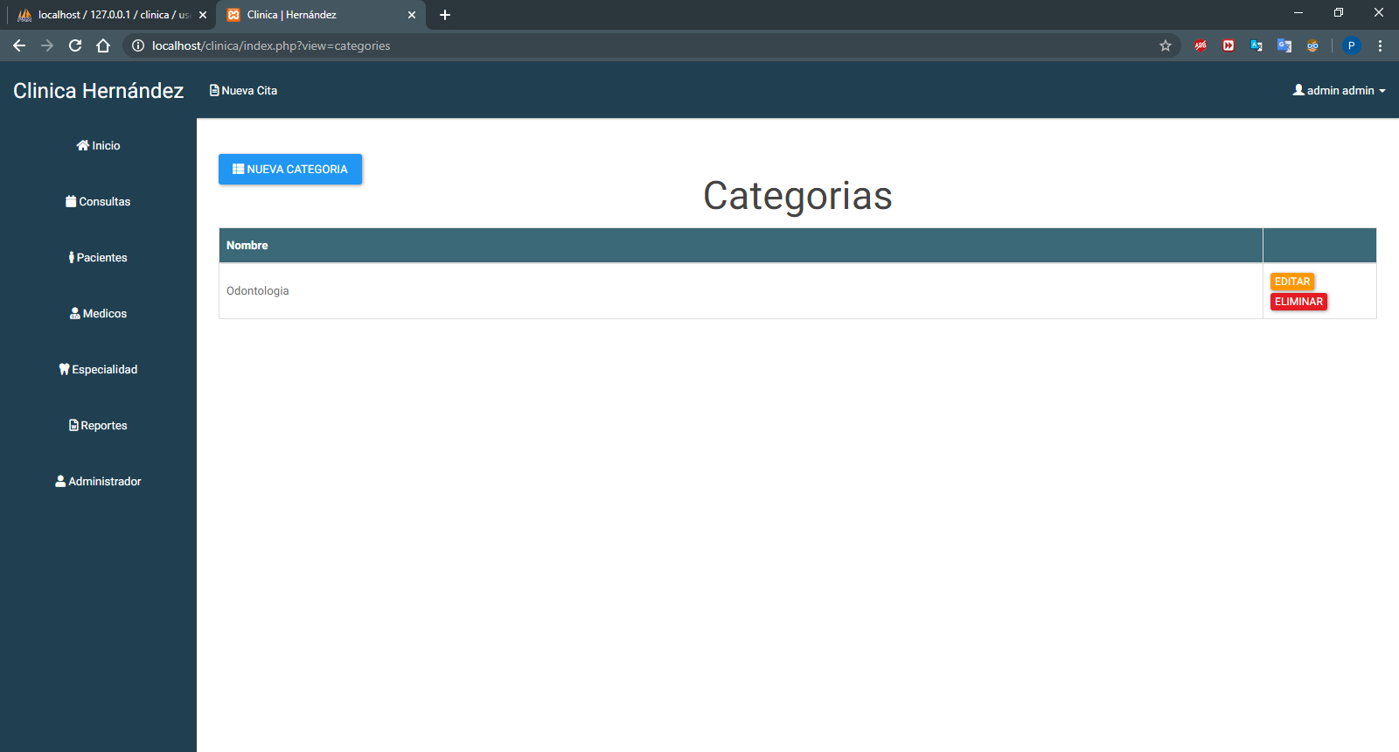

1. Tenemos la opción de agregar una nueva especialidad y/o categoria como nosotros queramos definirlo.

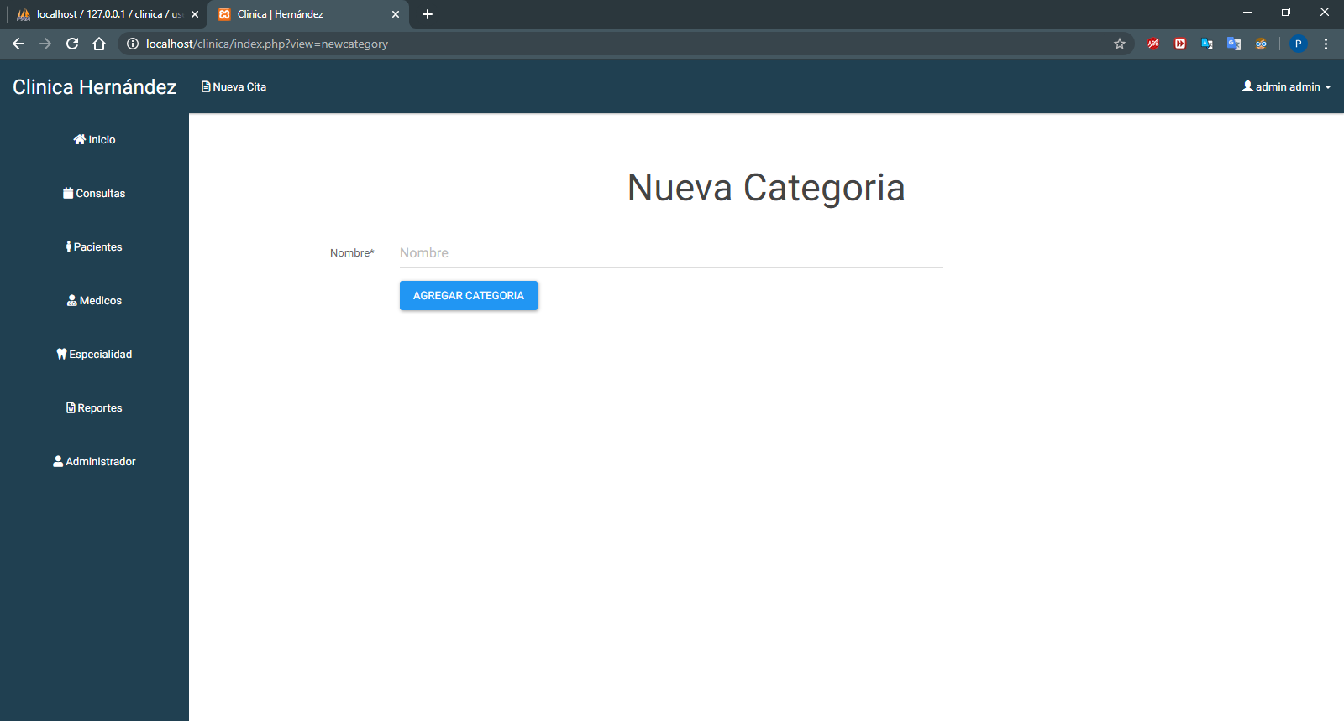

1. Apartado de reportes de ganancias y pagos pendientes

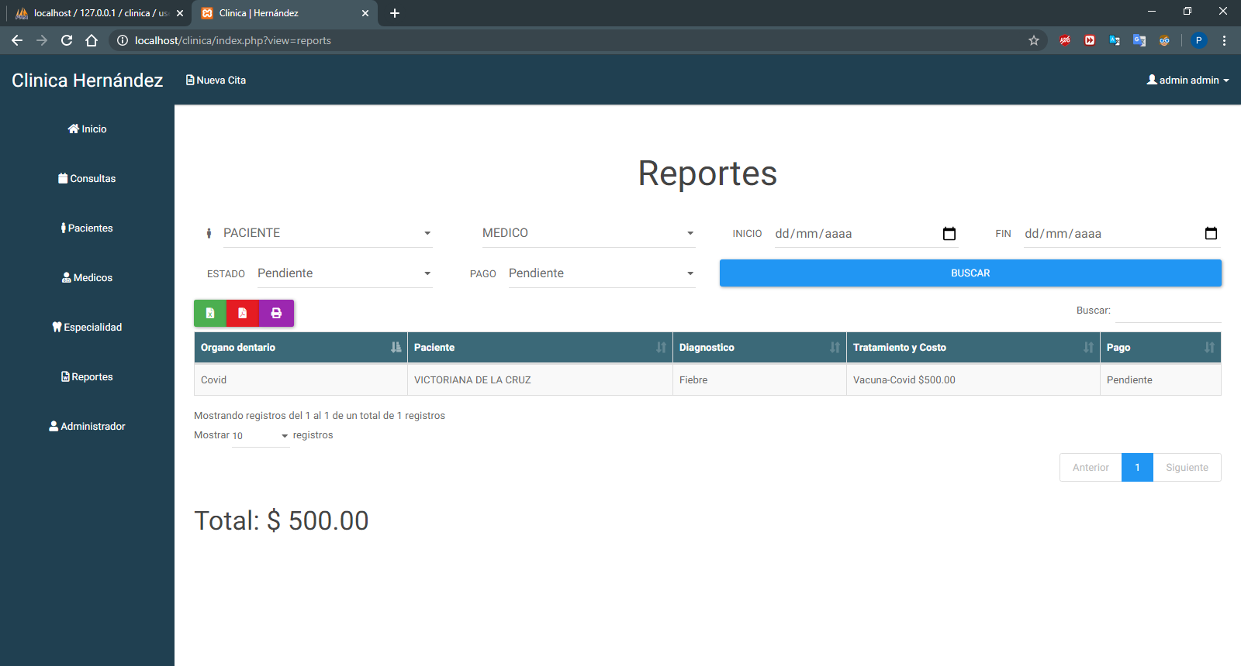

1. Aparatado administrador

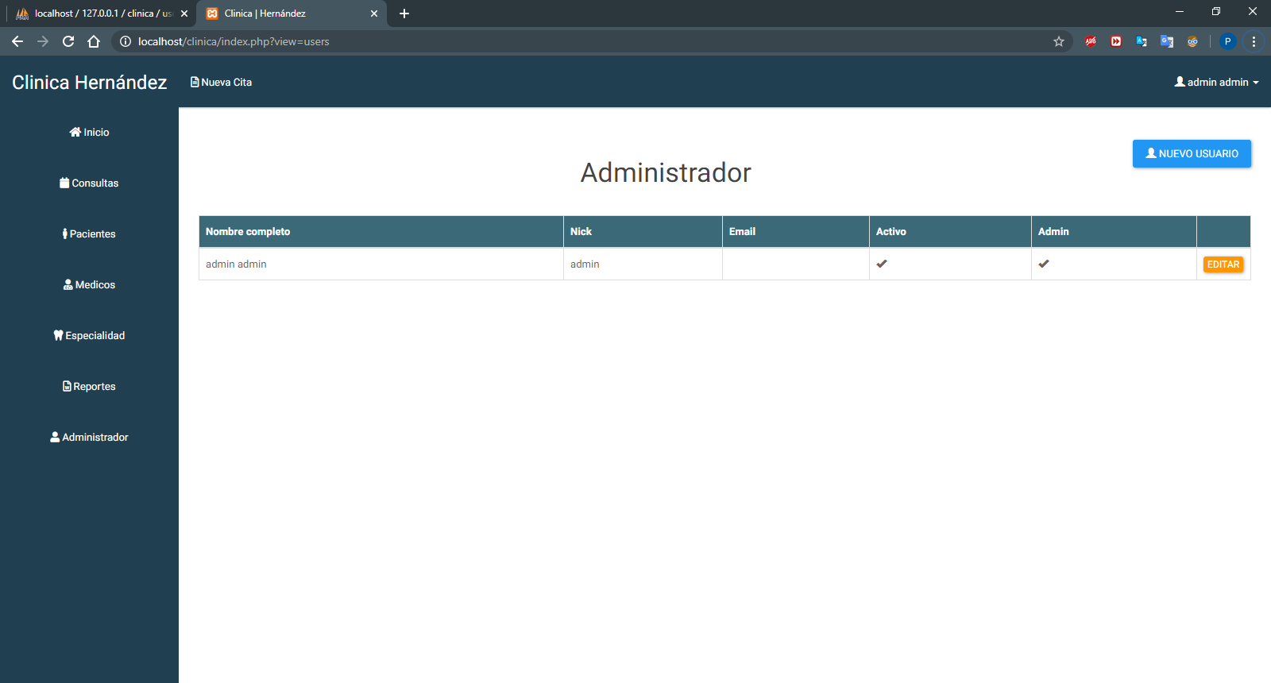

Nuevo usuario o administrador

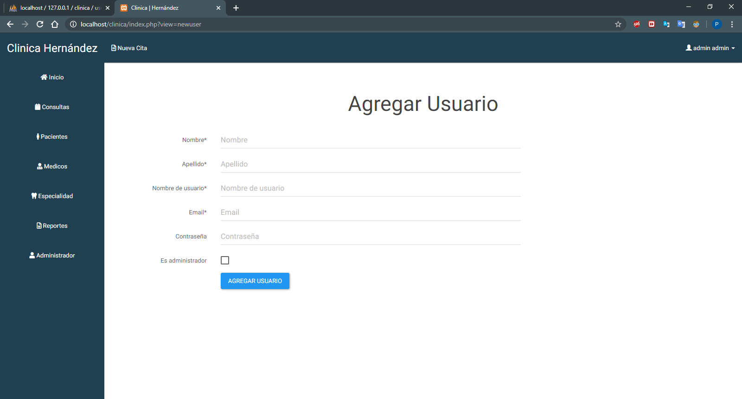

1. Configuración del administrador

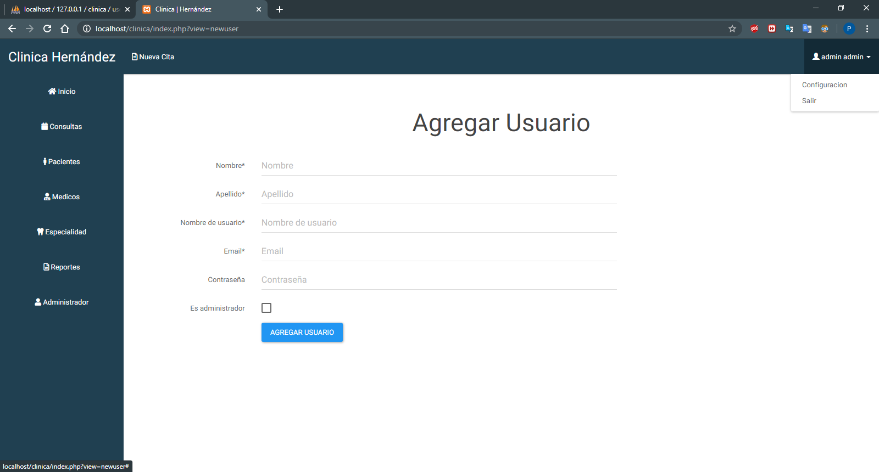

1. Cambiar contraseña

